CARCINOMA MAMÁRIO TUBULAR METASTÁTICO EM FELINO: RELATO DE CASO
Grazielly Lima DANTAS¹; Caroline Gomes da SILVA²; Michelly Maria de Souza SANTOS³; José Luiz de Assis NETO⁴; Stephany da Silva LAURENTINO⁵; Misael da Silva MENDES⁶; Antonio Flávio Medeiros DANTAS⁷
¹ Graduanda em Medicina Veterinária na UFCG, Patos-PB. E-mail: grazilimad56@gmail.com
² Residente em Patologia Animal no Programa de Pós-Graduação Latu Sensu, UFCG, Patos-PB. E-mail: carol33silva@gmail.com
³ Graduanda em Medicina Veterinária na UFCG, Patos-PB. E-mail: michellysouza412@gmail.com
⁴ Mestrando do Programa de Pós-graduação em Ciência e Saúde Animal, UFCG, Patos-PB. E-mail: jluizfda12@gmail.com
⁵ Graduanda em Medicina Veterinária na UFCG, Patos-PB. E-mail: stephanylaurentino24@gmail.com
⁶ Residente em Clínica de Pequenos Animais no Programa de Pós-Graduação Latu Sensu, UFCG, Patos-PB. E-mail: misael.mendes15@gmail.com
⁷ Docente do Curso de Medicina Veterinária na UFCG, Patos-PB. E-mail: antonioflaviomd@gmail.com

Resumo: O carcinoma mamário tubular é uma neoplasia invasiva com frequente ocorrência de metástases e formação de estruturas epiteliais tubulares. Descreve-se os achados clínicos, patológicos e histopatológicos de um caso de carcinoma mamário tubular metastático em um felino, sem raça definida, fêmea, de cinco anos de idade, diagnosticado no Hospital Veterinário Universitário Prof. Ivon Macêdo Tabosa, da Universidade Federal de Campina Grande. Macroscopicamente observaram-se nódulos ulcerados nas glândulas mamárias, linfadenomegalia e metástase em baço, fígado e ureter. Microscopicamente, verificou-se proliferação de células epiteliais dispostas em múltiplos túbulos, associada a moderado pleomorfismo, áreas multifocais de necrose e infiltrado inflamatório misto. O diagnóstico de carcinoma tubular grau II metastático foi confirmado com base no exame histopatológico, evidenciando o comportamento agressivo da neoplasia e prognóstico desfavorável, devido a ocorrência de novas metástases e recidivas.
Palavras-chave: gato; neoplasia mamária; metástase; histopatologia.

Introdução: Os tumores mamários estão entre as neoplasias mais comuns em felinos, sendo aproximadamente 80% maligno e com elevado potencial metastático (Costa; Ferreira; Souza, 2017). A maior incidência ocorre em fêmeas não castradas, enquanto a esterilização precoce reduz significativamente o risco de desenvolvimento (Nardi; Ferreira; Assunção, 2016). Frequentemente, o diagnóstico é realizado em estágios avançados, devido ao crescimento rápido ou ulceração (Albertus, 2011). Dessa forma, objetivou-se descrever um caso de carcinoma mamário tubular metastático em um felino atendido no Hospital Veterinário da Universidade Federal de Campina Grande (HV-UFCG), Campus Patos-PB.
Relato de caso: um felino, fêmea, sem raça definida (SRD), cinco anos de idade, foi atendido no HV-UFCG, com histórico de anorexia e mastocitoma há um ano. Também foi relatado a aplicação de injeções anticio, antes do animal ser castrado. No exame clínico, o paciente apresentava péssimo estado geral e nódulos mamários ulcerados. Devido ao quadro clínico e o prognóstico desfavorável, optou-se pela eutanásia, sendo encaminhado para o Laboratório de Patologia Animal. Na necropsia, observou-se cadeia mamária unilateral esquerda com múltiplos nódulos em glândulas abdominal cranial e inguinal, com aspecto ulcerado, firme entremeados por áreas multifocais macias, endofítico, multilobulado, bem delimitado e aderido, drenando exsudato purulento (Figura 1A). Ao corte exibiam superfície irregular, esbranquiçada e com área focal de cavitação. Além disso, observou-se massas tumorais com mesmo aspecto descrito da cadeia mamária em linfonodos, baço, fígado e ureter. Microscopicamente, verificou-se massa tumoral ulcerada, multilobulada, expansiva e infiltrativa constituída por células epiteliais dispostas em múltiplos túbulos, sustentadas por moderado estroma fibrovascular. Células cuboides com citoplasma discreto, eosinofilico e pouco delimitado. Núcleos redondos a ovais com cromatina pontilhada e único nucléolo evidente (Figura 1B). Pleomorfismo moderado caracterizado por anisocitose, anisocariosel, cariomegalia e mitoses típicas. Observou-se áreas multifocais de necrose circundada por moderado infiltrado inflamatório misto e múltiplos túbulos ectásicos com secreção glandular.
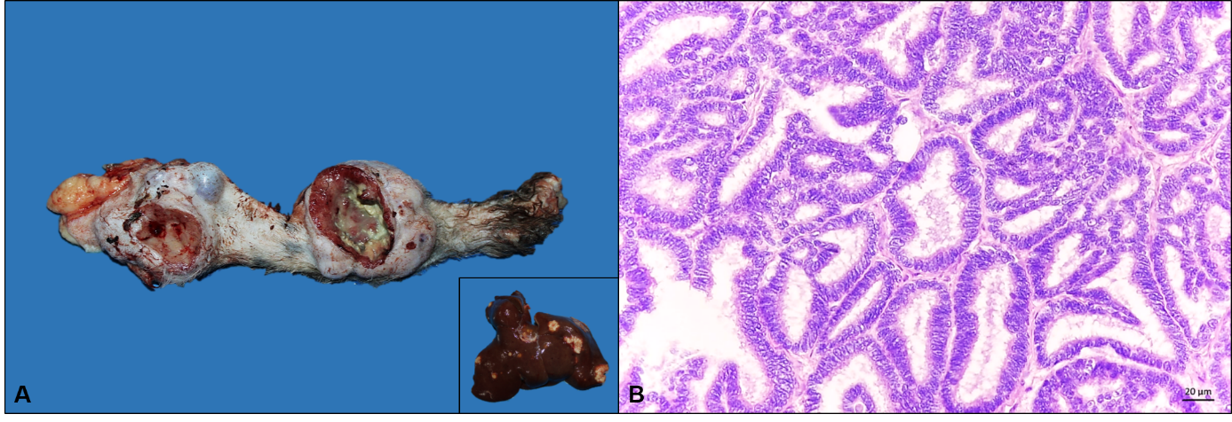
Figura 1. A. Cadeia mamária unilateral esquerda com múltiplos nódulos ulcerados, firmes entremeados por áreas multifocais macias, endofíticos, multilobulados, bem delimitados e aderidos, drenando exsudato purulento. Metástase em fígado (inserido). B. Proliferação de células epiteliais dispostas em múltiplos túbulos, sustentadas por moderado estroma fibrovascular. HE, obj.40x.

Resultados e Discussão: Com base nos achados clínicos, epidemiológicos e anatomopatológicos característicos, estabeleceu-se o diagnóstico de carcinoma tubular grau II metastático. Animais com faixa etária entre 10 e 12 anos, castração tardia e o uso de progestagênios a longo prazo são fatores de risco que predispôem a ocorrência de neoplasias mamárias em felinos (Goldschmidt et al. 2017). No presente relato, embora o animal seja castrado e tenha desenvolvido a neoplasia aos cinco anos de idade, o histórico do uso prévio de hormônios exógenos provavelmente pode ter contribuído para a evolução do tumor. A metástase desse tumor em linfonodos, baço, fígado e ureter evidencia a evolução grave do quadro, sugerindo prognóstico desfavorável, uma vez que novas metástases e recidivas são esperadas.

Conclusão: O carcinoma mamário tubular grau II em felinos apresenta comportamento agressivo e a ampla disseminação metastatica para múltiplos órgãos. Os achados macroscópicos e histopatológicos foram essenciais para a identificação do tipo tumoral e confirmação da metástase, demonstrando estágio avançado da doença e prognóstico desfavorável.

Referências Bibliográficas:
ALBERTUS, Juan Carlos Cartagena. Oncologia veterinaria. Zaragoza: Servet, 2011. p. 119-127. Tradução nossa.

COSTA, F. V. A.; FERREIRA, A. M. R.; SOUZA, H. J. M. Neoplasia mamária. In: COSTA, F. V. A. Oncologia felina. Rio de Janeiro: L.F. Livros, 2017. cap. 19, p. 405-424.

GOLDSCHMIDT, M.; PEÑA, L.; ZAPPULLI, V. Tumors of the mammary gland. In: MEUTEN, D. J. (ed.). Tumors in domestic animals. 5. ed. Ames, Iowa: John Wiley & Sons, 2017. p. 723–765. Tradução nossa.

NARDI, A. B.; FERREIRA, T. M. M. R.; ASSUNÇÃO, K. A. Neoplasias mamárias. In: DALECK, C. R.; NARDI, A. B. Oncologia em cães e gatos. 2. ed. Rio de Janeiro: Roca, 2016. p. 726-748.

